Universidad Autónoma de Baja California

Facultad de Ciencias Químicas e Ingeniería



**ORGANIZACIÓN DE LAS COMPUTADORAS Y LENGUAJE ENSAMBLADOR**

**Practica 4**

**Diseño de una unidad de ejecución de CPU**

**Docente:** Sanchez Herrera Mauricio Alonso

**Alumno:** Gómez Cárdenas Emmanuel Alberto

**Matricula:** 1261509

Contenido

TEORIA 3

CPU (Unidad Central de Procesamiento) 3

Tipos de CPUs 3

• CISC (Complex Instruction Set Computer): 3

• RISC (Reduced Instruction Set Computer): 3

Registros de CPUs 3

• Registros accesibles para el usuario 3

• Registros internos 4

• Registros de hardware 4

Unidad de control de un CPU 5

Unidad de ejecución de un CPU 5

DESARROLLO 6

CONCLUSIONES 7

ENLACE A CARPETA DEL CIRCUITO 7

ENLACE AL VIDEO 7

REFERENCIAS 7

# TEORIA

## CPU (Unidad Central de Procesamiento)

La unidad central de procesamiento es la circuitería dentro de un ordenador u otros dispositivos programables que interpreta las instrucciones de un programa informático mediante la realización de las operaciones básicas aritméticas, lógicas y de entrada/salida del sistema.

## Tipos de CPUs

La arquitectura de computadoras es el diseño conceptual y la estructura operacional fundamental de un sistema de computadoras, esta arquitectura está basada en tres grandes principios que son aplicados a todo dispositivo o componente de un ordenador: estos son velocidad, capacidad y tipo de conexión.

En la arquitectura de computadoras existen dos tipos de diseños de CPUs, estos son:

### CISC (Complex Instruction Set Computer):

Es un tipo en el cual instrucciones individuales pueden ejecutar varias operaciones de bajo nivel (como lo son cargar de memoria, una operación aritmética y guardar de memoria), capaces de operaciones de múltiples pasos o modos de direccionamiento dentro de instrucciones individuales.

### RISC (Reduced Instruction Set Computer):

Es un tipo de diseño con un conjunto de instrucciones pequeño, pero grandemente optimizado en comparación con las más especializadas encontradas en otros tipos de arquitecturas (CISC, por ejemplo). La característica principal que diferencia la arquitectura RISC es la optimización de sus instrucciones, que incluyen una gran cantidad de registros y una canalización de instrucciones altamente regular, obteniendo un numero bajo de ciclos de reloj por instrucción.

## Registros de CPUs

Un registro es una memoria de alta velocidad de acceso, un procesador suele contener varios tipos diferentes de registros, lo cuales pueden ser clasificados de acorde su contenido o las instrucciones que las manipulan:

### Registros accesibles para el usuario

Pueden ser escritos o leídos por instrucciones de programa

#### Registros de datos

Guardan datos numéricos como son los enteros y, en algunas arquitecturas flotantes, así como caracteres, arrays de bits, entre otros datos.

#### Registros de direcciones

Guardan direcciones y son usados por las instrucciones que indirectamente accesan la memoria principal.

#### Registros de propósito general

Guardan datos y direcciones, en algunas arquitecturas números flotantes.

#### Registros de estado

Guardan valores comúnmente para determinar cuándo una instrucción debe o no ser ejecutada.

#### Registros de punto flotante

Guardan valores flotantes

#### Registros constantes

Guardan valores de solo lectura, como “cero”, “uno” o “pi”.

#### Registros de vector

Guardan valores para el procesamiento de vectores hechos por instrucciones SIMD (Instrucción única, datos múltiples).

#### Registros de propósito especial

Guardan en estado del programa, usualmente incluyen al contador del programa, puntero del programa y el registro de estado.

#### Registros específicos de modelo

Guardan datos y ajustes relacionados con el procesador mismo. Debido a que sus significados están atados al diseño del procesador, no puede existir un estándar entre diferentes generaciones.

#### Registro de rango de tipo de memoria

Son un conjunto de registros de control de capacidad complementaria del procesador que proveen al software el control de como los accesos a los rangos de memoria son almacenados en la caché por el CPU.

### Registros internos

No son accesibles por instrucciones y son usados internamente para las operaciones del procesador.

#### Registro de instrucciones

Guardan la instrucción que está siendo actualmente ejecutada.

#### Registros relacionados a obtener información de la RAM

##### Registro de buffer de memoria

##### Registro de dirección de memoria.

### Registros de hardware

Son similares, pero actúan fuera del CPU.

## Unidad de control de un CPU

La unidad de control es un componente del CPU que dirige la operación del procesador. Le indica a la memoria de la computadora, a la ALU y a los dispositivos de entrada y salida cómo actuar ante las instrucciones que han sido enviadas al procesador. Controla las operaciones de las demás unidades al proveerlas de señales de control y de tiempo. Dirige el tiempo de flujo entre el CPU y otros dispositivos.

## Unidad de ejecución de un CPU

La unidad de ejecución es el componente del CPU que ejecuta las operaciones y cálculos que son indicados por el programa. Puede contener su propia unidad de control (no debe confundirse con la unidad de control de la CPU), algunos registros, y otras unidades internas como la ALU, AGU (unidad de generación de direcciones), FPU, LSU (unidad de carga / descarga), BEU (unidad de ejecución de rama).

# DESARROLLO

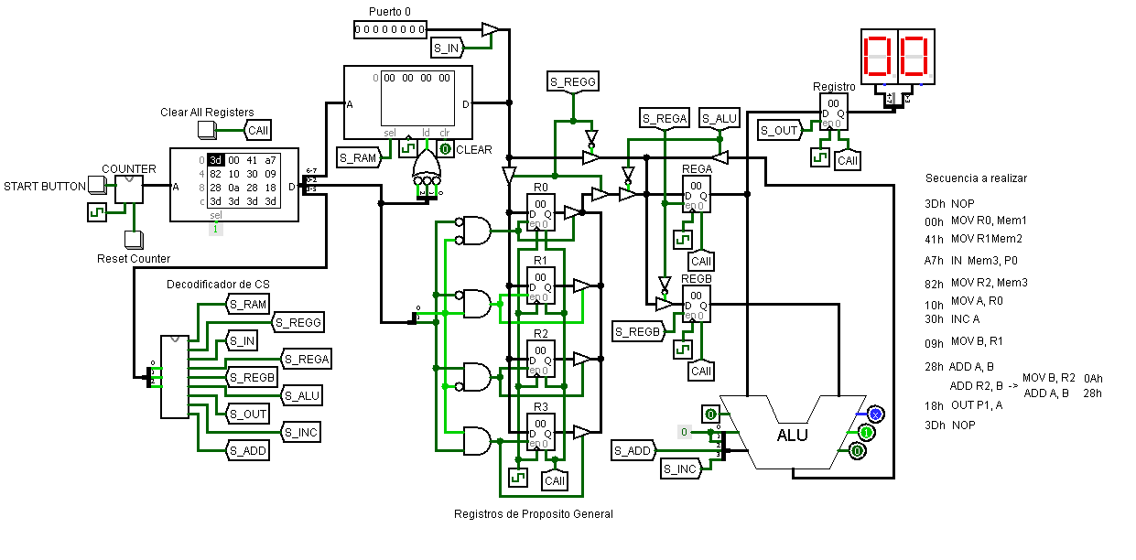

Los datos de la RAM deben ser cargados manualmente desde el archivo RAM, igualmente con los datos en el puerto 0.

# CONCLUSIONES

El CPU es el componente más importante de una computadora, ya que es básicamente el “cerebro” y el “corazón” de esta. Esta práctica nos ayudó a comprender a un nivel aún más bajo, la lógica dentro de lo que es un CPU, sin embargo, los procesadores actuales y, o anteriores son bastante más complejos. Cuando se trata de diseñar un procesador cualquier mínima optimización puede ser una gran diferencia entre un procesador útil y uno mejor que el promedio.

# ENLACE A CARPETA DEL CIRCUITO

<https://drive.google.com/drive/folders/1eYJ72ywMmmvvUzIMOXu_L8tsq-gXQ-gp?usp=sharing>

# ENLACE AL VIDEO

<https://drive.google.com/file/d/1s-6FmjLWjmq_YVS9hJQdnIcXUUFyPsgV/view?usp=sharing>

# REFERENCIAS

*Arquitectura de computadoras*. Es.wikipedia.org. (2020). Retrieved 26 November 2020, from https://es.wikipedia.org/wiki/Arquitectura_de_computadoras.

*Central processing unit*. En.wikipedia.org. (2020). Retrieved 26 November 2020, from https://en.wikipedia.org/wiki/Central_processing_unit.

*Complex instruction set computer*. En.wikipedia.org. (2020). Retrieved 26 November 2020, from https://en.wikipedia.org/wiki/Complex_instruction_set_computer.

*Control unit*. En.wikipedia.org. (2020). Retrieved 26 November 2020, from https://en.wikipedia.org/wiki/Control_unit.

*CPU*. Compuarqui.blogspot.com. (2020). Retrieved 26 November 2020, from http://compuarqui.blogspot.com/2015/02/cpu.html.

*Execution unit*. En.wikipedia.org. (2020). Retrieved 26 November 2020, from https://en.wikipedia.org/wiki/Execution_unit.

*Memory type range register*. En.wikipedia.org. (2020). Retrieved 26 November 2020, from https://en.wikipedia.org/wiki/Memory_type_range_register.

*Processor register*. En.wikipedia.org. (2020). Retrieved 26 November 2020, from https://en.wikipedia.org/wiki/Processor_register.

*Reduced instruction set computer*. En.wikipedia.org. (2020). Retrieved 26 November 2020, from https://en.wikipedia.org/wiki/Reduced_instruction_set_computer.